剑阁县退役军人事务局
行政执法集中公示

一、剑阁县退役军人事务局行政执法主体
行政执法主体1个：剑阁县退役军人事务局
地址：四川省广元市剑阁县下寺镇剑门关大道北段377号
邮编：628300 电话：0839-6603102
行政执法机构设置1个：
拥军优抚与安置股
主要职责：拟订计划分配的军队转业干部、符合政府安排工作条件的退役士兵接收安置、教育培训政策和年度安置计划并组织实施,负责自主择业军队转业干部、复员干部、自主就业退役士兵的服务管理，承担接收移交安置、就业创业扶持和教育培训工作，拟订就业创业年度计划并组织实施。承担随军随调家属就业创业扶持工作。负责移交地方的离退休干部、无军籍退休退职职工和符合条件的其他退役军人的移交安置、服务管理工作，管理军休保障单位。组织、协调落实退役军人住房保障、医疗保障和社会保险等待遇保障工作，贯彻执行国家、省、市有关退役军人医疗、疗养、养老等机构的政策规划。负责不适宜继续服役的伤病残军人移交安置、退休安置、供养等工作。组织、指导全县拥军优属工作，承担现役军人、退役军人、军队文职人员和军属优待、抚恤等工作。贯彻执行国民党抗战老兵等有关人员优待政策。承担退役军人总结表彰、荣誉奖励和烈士褒扬、纪念设施管理保护工作，依法承担英雄烈士保护相关工作。组织、指导英雄烈士纪念工作。指导军休所、烈士陵园建设和管理等工作。负责退役军人事务对外交流与合作。
股室负责人：王雯成 联系电话：0839-6603103
- 剑阁县退役军人事务局行政执法人员清单
序号 | 姓 名 | 证件编号（用新编号）
1 | 喻诗皓 | 23070323021

三、剑阁县退役军人事务局行政执法权力、责任清单
四川省政务服务网（含行政执法权力及责任事项的权限、职责、服务指南、法定依据、流程图、程序）
http://www.sczwfw.gov.cn/jiq/front/item/bmft_index?deptCode=3908135970021101568&areaCode=510823000000
四、剑阁县退役军人事务局行政执法审核目录清单（1项）
行政处罚
（一）对企业未按规定接收安置退役士兵的处罚
《退役士兵安置条例》第五十条“接收安置退役士兵的单位违反本条例的规定，有下列情形之一的，由当地人民政府退役士兵安置工作主管部门责令限期改正；逾期不改的，对企业按照涉及退役士兵人数乘以当地上年度城镇职工平均工资10倍的金额处以罚款。(一)拒绝或者无故拖延执行人民政府下达的安排退役士兵工作任务的；(二)未依法与退役士兵签订劳动合同、聘用合同的；(三)与残疾退役士兵解除劳动关系或者人事关系的。”
（二）对负有军人优待义务的单位不履行优待义务的处罚
《军人抚恤优待条例》第四十八条“负有军人优待义务的单位不履行优待义务的，由县级人民政府民政部门责令限期履行义务；逾期仍未履行的，处以2000元以上1万元以下罚款。对直接负责的主管人员和其他直接责任人员依法给予行政处分、纪律处分。因不履行优待义务使抚恤优待对象受到损失的，应当依法承担赔偿责任。”
（三）对抚恤优待对象冒领抚恤金、优待金、补助金，虚报病情骗取医药费，出具假证明、伪造证件、印章骗取抚恤金、优待金、补助金等行为的处罚
《军人抚恤优待条例》第四十九条 抚恤优待对象有下列行为之一的，由县级人民政府民政部门给予警告，限期退回非法所得；情节严重的，停止其享受的抚恤、优待；构成犯罪的，依法追究刑事责任：(一)冒领抚恤金、优待金、补助金的；(二)虚报病情骗取医药费的；(三)出具假证明，伪造证件、印章骗取抚恤金、优待金、补助金的。
五、剑阁县退役军人事务局行政执法（监督信息）救济渠道、行政执法人员责任制
当事人依法享有的权力、救济途径、方式。
（一）依法享有的权力
当事人依法享有申请回避、陈述、申辩、复议、诉讼等权力，详见相应法律规定。
（二）救济途径
1.行政复议
复议机关：剑阁县人民政府
办理机关、股室：剑阁县司法局、行政复议与应诉股
地址：剑阁县下寺镇修城坝隆庆街2号（司法局二楼）电话：0839-5208080
2.行政诉讼
部门：剑阁县人民法院
地址：广元市剑阁县下寺镇修城园区剑门大道16号
（三）对行政执法的监督投诉举报的方式、途径
部门：剑阁县司法局行政执法协调监督股
地址：剑阁县下寺镇修城坝隆庆街2号（司法局二楼）电话：0839-5208080
部门：剑阁县退役军人事务局办公室
电话：0839-6603102
（四）行政执法责任制
1.《国务院办公厅关于推行行政执法责任制的若干意见》（国办发[2005]37号）
2.《四川省人民政府办公厅关于深化行政执法责任制的实施意见》(川办发[2005]36号)
3.《四川省落实行政执法责任制全面推进依法行政考核办法》(川府法[2005]24号)
4.四川省行政执法监督条例
5.行政机关公务员处分条例
6.事业单位工作人员处分暂行规定
六、剑阁县退役军人事务局行政执法自由裁量标准
《四川省规范行政执法裁量权规定》 四川省人民政府令第278号公布2014年5月17日
《四川省民政部门规范行政处罚裁量权实施办法》 （2010年5月26日）
- 剑阁县退役军人事务局2021年双随机抽查计划、对象库、抽查事项
均无
八、剑阁县退役军人事务局行政执法文书样式、行政执法案卷评查制度
执行行政执法文书标准(四川省地方标DB51/T-2020)
广元市司法局关于印发行政执法案卷评查标准的通知（广司发〔2022〕16号）1.行政许可案卷评查标准2.行政处罚（普通程序）案卷评查标准3.行政强制执行案卷评查标准。
九、剑阁县退役军人事务局上年度双随机抽查结果、行政处罚决定、上年度本机关行政执法数据总体情况
（一）上年度本机关行政执法数据总体情况
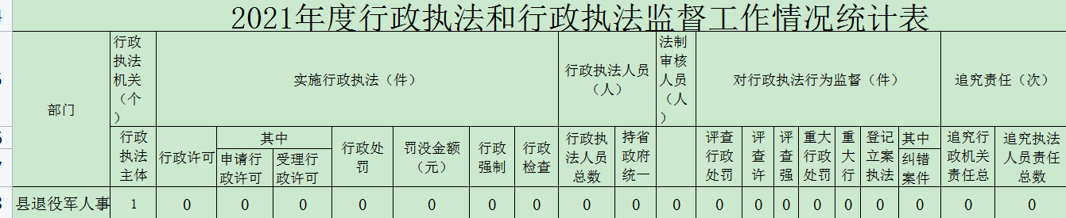
（二）行政处罚决定、行政许可决定
无
- 双随机抽查业务
无
十、剑阁县退役军人事务局实行行政执法三项制度方案
遵照执行《四川省行政执法公示办法》《四川省行政执法全过程记录办法》《四川省重大行政执法决定法制审核办法》。

